Практическое занятие № 2
Задание: смоделировать бизнес-процессы — составить DFD-диаграмму (диаграмму потоков данных) и её детализацию, используя draw.io, для:
1. фирмы по сборке и ремонту ПК;
2. фармацевтической компании, занимающейся изготовлением, закупкой и распространением лекарственных средств.

Условные обозначения
В диаграммах приняты следующие условные обозначения (по аналогии с образцом задания):
Фиолетовый прямоугольник со скруглёнными углами — работа (процесс), пронумерованная по уровню декомпозиции (0, 1.1, 1.2 …);
Тёмно-фиолетовый прямоугольник — внешняя сущность (клиент, поставщик, контролирующий орган);
Открытый прямоугольник с номером «Д…» — хранилище (накопитель) данных;
Стрелка с подписью — поток данных (документ, сообщение, материальный объект) между элементами диаграммы.

Задание 1. DFD для фирмы по сборке и ремонту ПК

Контекстная диаграмма (уровень 0)
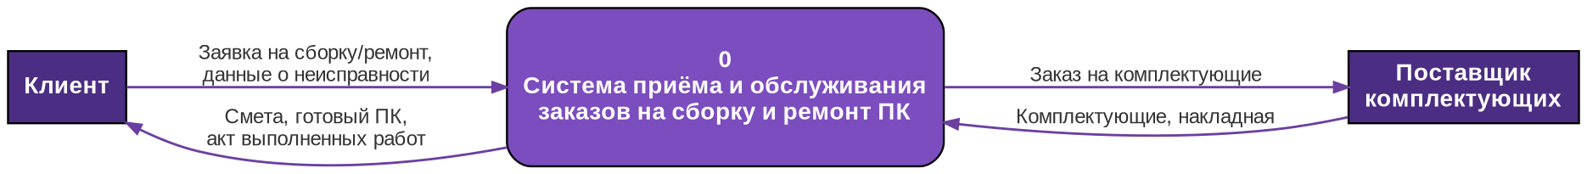
Система в целом принимает от клиента заявку на сборку или ремонт ПК и сведения о неисправности, а выдаёт клиенту смету, готовый ПК и акт выполненных работ. Для пополнения склада система формирует заказ поставщику комплектующих и получает от него комплектующие с накладной.

Диаграмма декомпозиции (уровень 1)
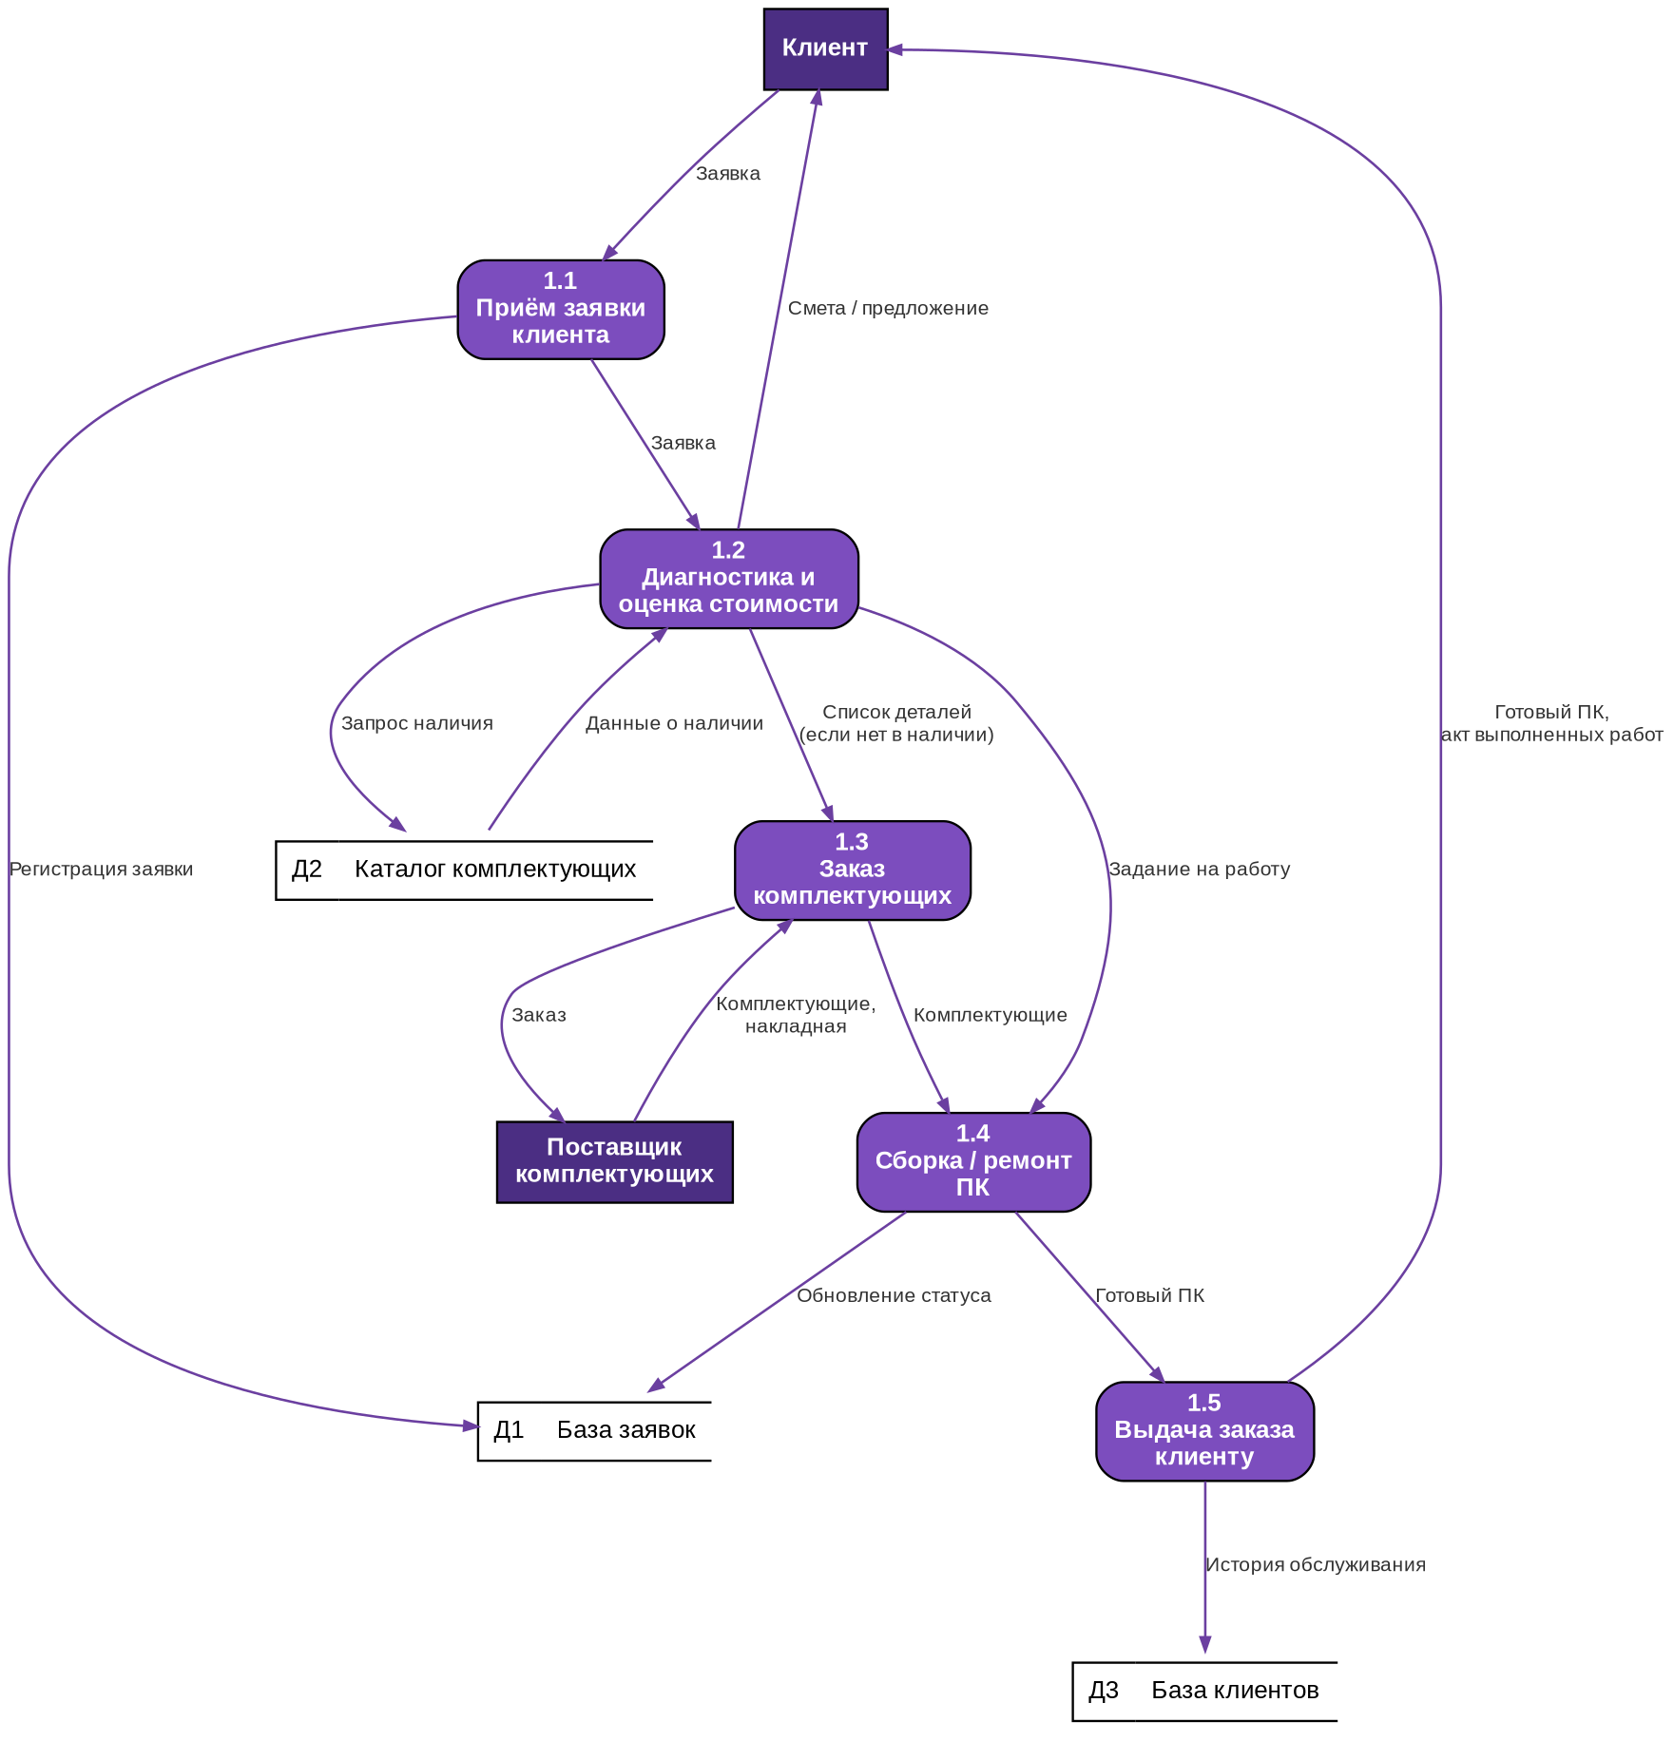

Описание процессов
1.1 Приём заявки клиента — регистрирует обращение клиента и заносит его в хранилище Д1 «База заявок».
1.2 Диагностика и оценка стоимости — определяет перечень необходимых работ и комплектующих, обращаясь к хранилищу Д2 «Каталог комплектующих», формирует смету для клиента.
1.3 Заказ комплектующих — оформляет заказ поставщику, если нужных деталей нет в наличии, и получает от него комплектующие и накладную.
1.4 Сборка/ремонт ПК — выполняет непосредственно сборку или ремонт, обновляет статус заявки в Д1.
1.5 Выдача заказа клиенту — передаёт клиенту готовый ПК и акт выполненных работ, сохраняет историю обслуживания в Д3 «База клиентов».

Задание 2. DFD для фармацевтической компании

Контекстная диаграмма (уровень 0)
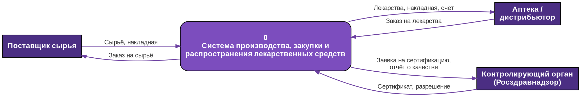
Система получает сырьё и накладную от поставщика, а взамен направляет ему заказ на сырьё. Готовая продукция и сопроводительные документы проходят сертификацию у контролирующего органа (Росздравнадзор). Аптеки/дистрибьюторы направляют заказ на лекарства и получают лекарства, накладную и счёт.

Диаграмма декомпозиции (уровень 1)
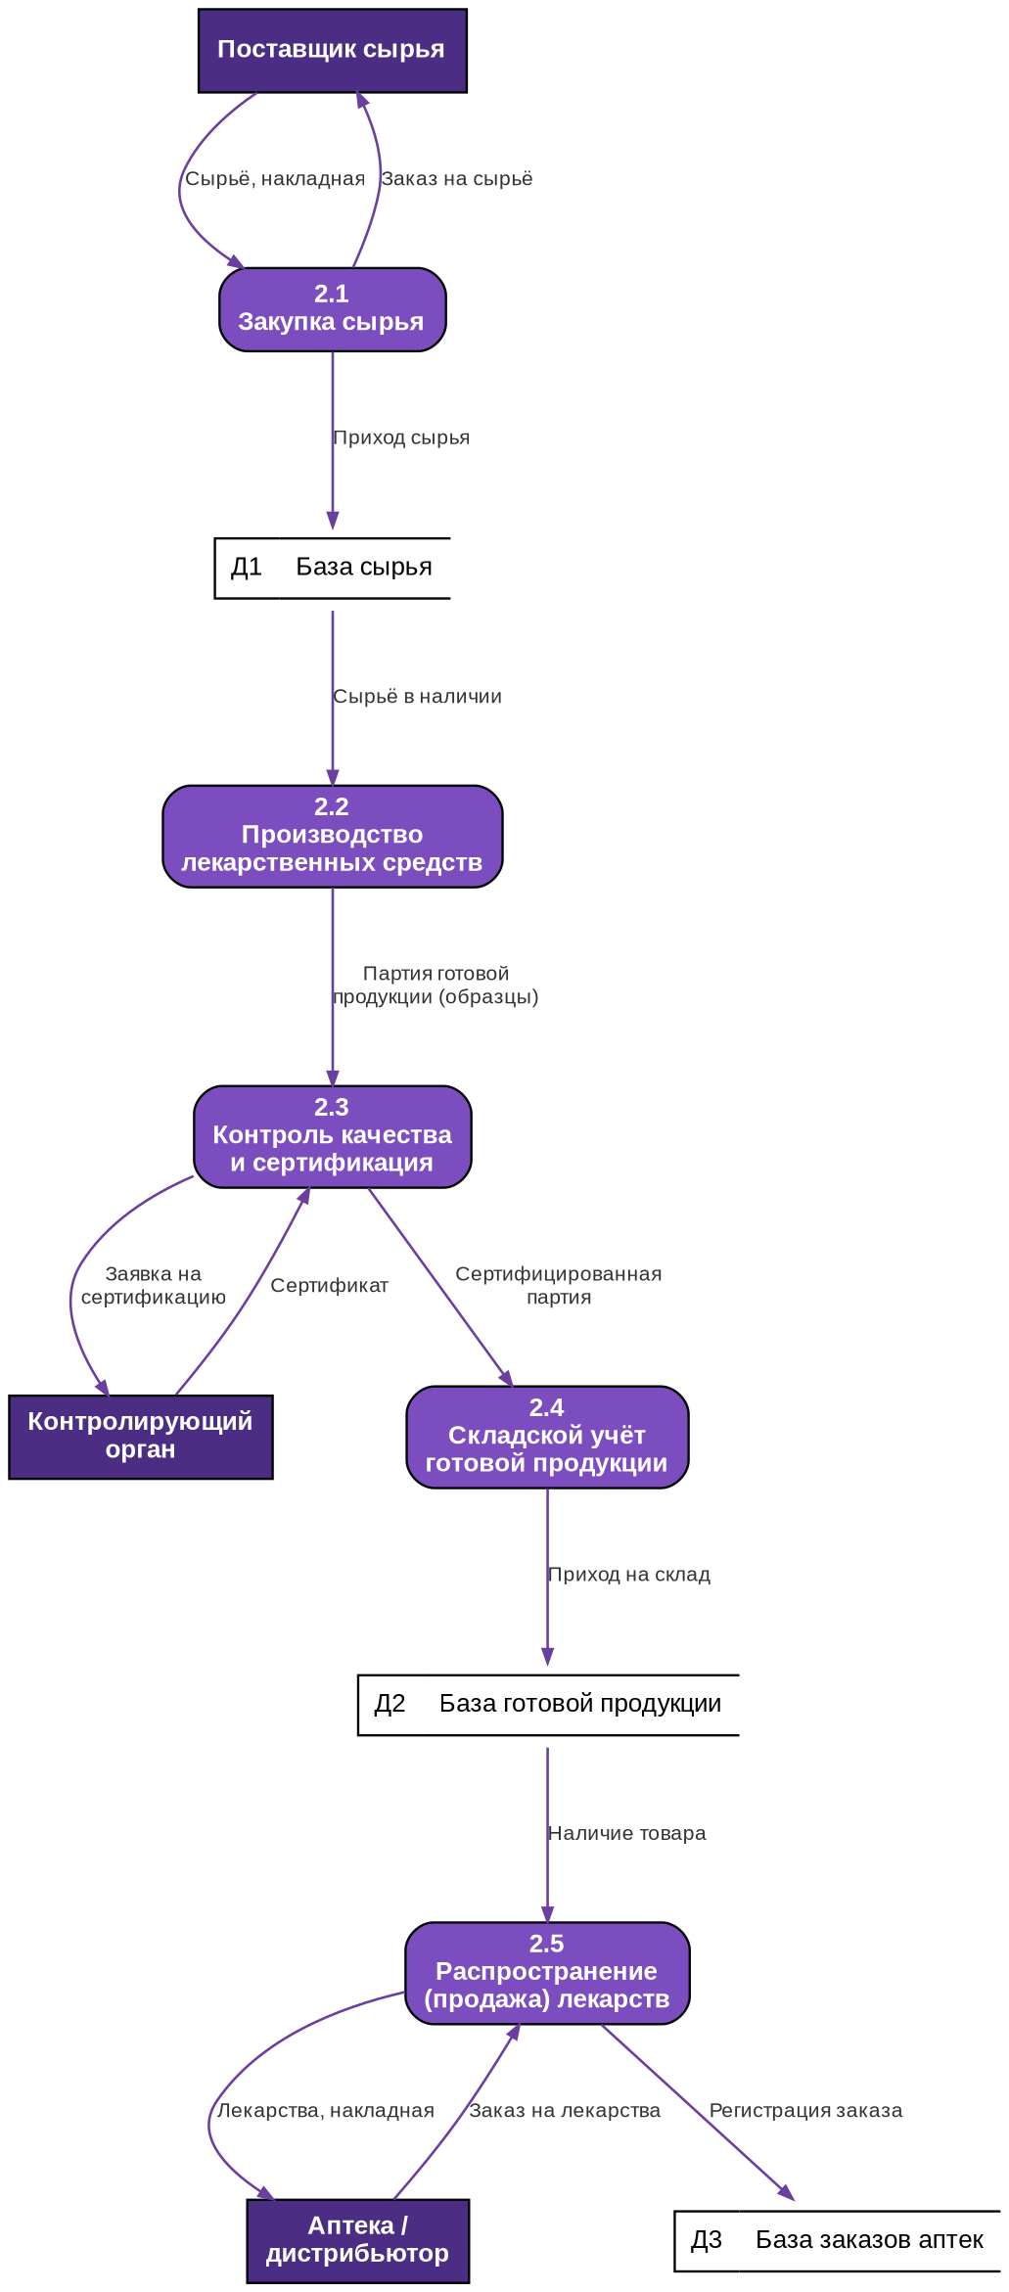

Описание процессов
2.1 Закупка сырья — оформляет заказ поставщику и регистрирует поступившее сырьё в хранилище Д1 «База сырья».
2.2 Производство лекарственных средств — выпускает партию продукции на основе сырья, взятого из Д1.
2.3 Контроль качества и сертификация — направляет заявку и образцы на сертификацию в контролирующий орган и получает сертификат/разрешение.
2.4 Складской учёт готовой продукции — принимает сертифицированную партию на склад, отражая приход в хранилище Д2 «База готовой продукции».
2.5 Распространение (продажа) лекарств — обрабатывает заказы аптек/дистрибьюторов, списывает товар со склада и регистрирует заказ в Д3 «База заказов аптек».

